ПРОЕКТ ГОСУДАРСТВЕННОГО КОНТРАКТА

Государственный Контракт №_____
на оказание услуг по техническому обслуживанию и ремонту автотранспорта
ИКЗ 261682907765568290100100010000000000

г. Тамбов «____» _________________ 2026 г.

ФКУ УИИ УФСИН России по Тамбовской области, именуемое в дальнейшем Государственный заказчик, выступающее от имени Российской Федерации и в целях обеспечения государственных нужд, в лице начальника Копыловой Ирины Михайловны, действующей на основании Устава, с одной стороны и ______________________________________________________________________________
__________________________________, именуемый в дальнейшем Исполнитель, в лице ___________________________________________________________________, действующего на основании _____________________________________ с другой стороны, а вместе именуемые Стороны в соответствии с п. 4 ч. 1 ст. 93 от 05.04.2013 г. ФЗ № 44-ФЗ «О контрактной системе в сфере закупок, работ, услуг для обеспечения государственных и муниципальных нужд», заключили настоящий Государственный контракт (далее - Контракт) о нижеследующем:

1. Предмет контракта
1.1. Государственный заказчик поручает, а Исполнитель принимает оказание услуги по техническому обслуживанию и ремонту (далее - услуги) автотранспорта ФКУ УИИ УФСИН России по Тамбовской области (LADA GRANTA 2012 года выпуска, идентификационный номер (VIN) XTA219060C0046314 рег номер
Н159ЕК 68); LADA GRANTA 2012 года выпуска, идентификационный номер(VIN) XTA219060C0046939 рег номер Н148ЕК 68); (LADA LARGUS 2018 года выпуска, идентификационный номер (VIN) XTARS035LK1155141 рег номер
Н166КН 68)), в соответствии с Техническим заданием (Приложение № 1).
  - Исполнитель обязуется выполнить все обусловленные Контрактом услуги, и сдать
их в законченном виде, в полном соответствии с нормативно-технической документацией.
  - Исполнитель оказывает услуги самостоятельно с использованием собственных
запасных частей и материалов.
  - Срок оказания услуг: по 04.09.2026г. включительно.
  - Место оказания услуг: г. Тамбов по месту нахождения Исполнителя.
  - Услуга считается оказанной после подписания сторонами акта приемки товаров, работ, услуг (Приложение № 2).

- Права и обязанности сторон
  - Государственный заказчик обязан:
    - В течение 10 рабочих дней с даты получения акта приемки услуг и документов, указанных в пункте 3.13 Контракта, осуществляет проверку оказанных Исполнителем услуг по Контракту на предмет соответствия оказанных услуг требованиям и условиям Контракта, принимает оказанные услуги, передает Исполнителю подписанный со своей стороны Акт приемки услуг по Контракту или отказывает в приемке, направляя мотивированный отказ от приемки оказанных услуг с перечнем выявленных недостатков и с указанием сроков их устранения.
    - Оплатить оказанные услуги, предусмотренные условиями Контракта, в соответствии с условиями Контракта.
    - Требовать оплаты штрафов, пеней, начисляемых в соответствии с порядком, утвержденным законодательством РФ и Контрактом.
  - Государственный заказчик имеет право:
    - В любое время проверять ход и качество оказываемой услуги, выполняемой Исполнителем, не вмешиваясь в его деятельность.
    - Требовать от Исполнителя надлежащего исполнения обязательств, предусмотренных Контрактом.
    - Требовать от Исполнителя своевременного устранения выявленных недостатков оказанных услуг.
  - Исполнитель обязан:
    - Оказать услуги в соответствии с условиями настоящего Контракта, качественно и в установленный Контрактом срок.
2.2.2. Обеспечить устранение за свой счет недостатков и дефектов, выявленных при приемке оказанных услуг и в течение гарантийного срока, предусмотренного разделом 5 Контракта.
  - Исполнитель имеет право:
    - Требовать своевременной оплаты на условиях, предусмотренных Контрактом, надлежащим образом оказанных и принятых Государственным заказчиком услуг.
    - Досрочно исполнить обязательства по Контракту, при этом такое досрочное исполнение не влечет обязанности Государственного заказчика по досрочной оплате оказанных услуг.
    - Требовать уплаты штрафов, пеней в соответствии с действующим законодательством и Контрактом.
    - Предоставлять Государственному заказчику по его требованию документы, относящиеся к предмету настоящего Контракта, а также своевременно предоставлять Государственному заказчику достоверную информацию о ходе исполнения своих обязательств, в том числе о сложностях, возникающих при исполнении настоящего Контракта.

3. Порядок, условия выполнения и приемка оказанных услуг
3.1. Государственный заказчик предварительно записывается на оказание услуг по телефонам Исполнителя.
3.2. Основанием для оказания услуг является заявка Государственного заказчика.
3.3. Исполнитель принимает автомобиль Государственного заказчика и проводит услуги по его ремонту (диагностике) своими силами и средствами, используя запасные части и материалы, рекомендованные заводами-изготовителями автомобилей соответствующих марок.
3.4. Установленные в рамках Контракта запасные части должны быть новыми, ранее не использованными, иметь необходимые сертификаты соответствия и сопроводительные документы.
3.5. Дата и время постановки автомобиля Государственного заказчика на ремонт (диагностику), дата и время выхода автомобиля из ремонта согласовываются Сторонами отдельно с учетом сроков, указанных в пункте 1.4. настоящего Контракта.
3.6. Исполнитель приступает к ремонту (диагностике) автомобиля незамедлительно после получения от Государственного заказчика перечня оказываемых услуг. Услуги оказываются с использованием запасных частей и материалов Исполнителя.
3.7. Услуги по ремонту (диагностике) автомобиля должны осуществляться в строгом соответствии с требованиями завода-изготовителя автомобилей соответствующих марок.
3.8. Качество оказанных услуг должно соответствовать требованиям Федерального Закона от 10.12.1995 № 196-ФЗ «О безопасности дорожного движения» и постановления Правительства Российской Федерации от 11.04.2001 № 290 «Об утверждении правил оказания услуг (выполнения работ) по техническому обслуживанию и ремонту автомототранспортных средств» и других технических и нормативно-правовых документов, а также должны соответствовать руководящим документам (РД), рекомендациям НИИАТ Минтранса России, справочникам автопроизводителей.
3.9. Исполнитель, принявший на ремонт автомобиль Заказчика, несет полную материальную ответственность за его сохранность.
3.10. В случае повреждения автомобиля во время нахождения у Исполнителя, Исполнитель самостоятельно за свой счет устраняет такие повреждения в сроки, согласованные с Государственным заказчиком.
3.11. В случае если Исполнитель произвел некачественный ремонт (диагностику) автомобиля, Государственный заказчик вправе потребовать от Исполнителя устранения выявленных недостатков за счет Исполнителя в установленные Государственным заказчиком сроки.
3.12. Приемка оказанных услуг осуществляется в присутствии уполномоченного представителя Заказчика путем визуального осмотра и пробной эксплуатации отремонтированного автомобиля.
3.13. Приемка результатов оформляется Актом приемки товаров, работ, услуг в двух экземплярах.
Исполнитель в течение 2 рабочих дней после оказания услуг направляет Акт приемки товаров, работ, услуг; счет; счет-фактуру/УПД Государственному заказчику или передает нарочно.
3.14. В случае несоответствия оказанных услуг предъявляемым требованиям, выявленным при приемке услуг, Государственный заказчик в течение 10 рабочих дней направляет Исполнителю мотивированный отказ в приемке оказанных услуг.
3.15. При несоответствии оказанных услуг предъявляемым требованиям обязанность по возмещению затрат на проведение экспертизы возлагается на Исполнителя.
3.16. Услуги считаются оказанными с момента подписания Государственным заказчиком акта приемки товаров, работ, услуг.

4. Стоимость услуг и порядок расчетов
4.1. Цена контракта составляет ______________________(___________________
____________________________) рублей _____ копеек, в т.ч. НДС/НДС не облагается.
4.2. Оплата Государственным заказчиком по Контракту осуществляется по факту оказания услуг путем перечисления денежных средств на расчетный счет Исполнителя не позднее 7 (семи) рабочих дней после подписания Государственным заказчиком акта приемки товаров, работ, услуг.
4.3. Цена Контракта является твердой и определяется на весь срок исполнения контракта.
4.4. Источник финансирования – федеральный бюджет.
КБК 320 0305 4240690049 244.
4.5. Обязанность Государственного заказчика по оплате считается выполненной в момент списания денежных средств со счета Государственного заказчика.
4.6. Государственный заказчик уменьшает суммы, подлежащие оплате им Исполнителю (юридическому лицу или физическому лицу, в том числе зарегистрированному в качестве индивидуального предпринимателя), на размер налогов, сборов и иных обязательных платежей в бюджеты бюджетной системы Российской Федерации, связанных с оплатой настоящего Контракта, если в соответствии с законодательством российской федерации о налогах и сборах такие налоги, сборы и иные обязательные платежи подлежат уплате в бюджетной системы Российской Федерации Государственным заказчиком.

5. Гарантийные обязательства
5.1. Гарантия на оказанные услуги - не менее 30 (тридцати) дней или 2500 километров пробега с момента приемки работ;
5.2. Гарантия на установленные запасные части, узлы, агрегаты и комплектующие - не менее 6 (шести) месяцев. Гарантийный срок исчисляется со дня подписания Акта приемки товаров, работ, услуг на автотранспортное средство.

6. Ответственность сторон
6.1 Размер штрафов, пеней установлен в соответствии со статьей 34 Федерального закона от 05.04.2013 №44-ФЗ «О контрактной системе в сфере закупок, работ, услуг для обеспечения государственных и муниципальных нужд» и постановлением Правительства РФ от 30.08.2017 №1042 «Об утверждении правил определения размера штрафа, начисляемого в случае ненадлежащего исполнения заказчиком, неисполнения или ненадлежащего исполнения поставщиком (подрядчиком, исполнителем) обязательств, предусмотренных контрактом (за исключением просрочки исполнения обязательств заказчиком, поставщиком (подрядчиком, исполнителем), и размера пени, начисляемой за каждый день просрочки исполнения поставщиком (подрядчиком, исполнителем) обязательства, предусмотренного контрактом, о внесении изменений в постановление Правительства Российской Федерации от 15 мая 2017 г. №570 и признании утратившим силу постановления Правительства Российской Федерации от 25 ноября 2013 г. №1063».
6.2. За каждый факт неисполнения или ненадлежащего исполнения Исполнителем обязательств, предусмотренных Контрактом, за исключением просрочки исполнения обязательств (в том числе гарантийного обязательства), предусмотренных Контрактом, размер штрафа устанавливается в размере 10 процентов цены Контракта (этапа).
6.3. За каждый факт неисполнения или ненадлежащего исполнения Исполнителем обязательства, предусмотренного Контрактом, которое не имеет стоимостного выражения, размер штрафа устанавливается (при наличии в контракте таких обязательств) в размере 1000 рублей.
6.4. За каждый факт неисполнения Государственным заказчиком обязательств, предусмотренных Контрактом, за исключением просрочки исполнения обязательств, предусмотренных Контрактом, размер штрафа устанавливается в размере 1000 рублей.
6.5. Пеня начисляется за каждый день просрочки исполнения Исполнителем обязательства, предусмотренного Контрактом, начиная со дня, следующего после дня истечения установленного Контрактом срока исполнения обязательства, и устанавливается Контрактом в размере одной трехсотой действующей на дату уплаты пени ключевой ставки Центрального банка Российской Федерации от цены Контракта (отдельного этапа исполнения Контракта), уменьшенной на сумму, пропорциональную объему обязательств, предусмотренных Контрактом (соответствующим отдельным этапом исполнения Контракта) и фактически исполненных Исполнителем, за исключением случаев, если законодательством Российской Федерации установлен иной порядок начисления пени.
6.6. В случае просрочки исполнения Государственным заказчиком обязательств, предусмотренных Контрактом, а также в иных случаях неисполнения или ненадлежащего исполнения Государственным заказчиком обязательств, предусмотренных Контрактом, Исполнитель вправе потребовать уплаты неустоек (штрафов, пеней). Пеня начисляется за каждый день просрочки исполнения обязательства, предусмотренного Контрактом, начиная со дня, следующего после дня истечения установленного Контрактом срока исполнения обязательства. Такая пеня устанавливается Контрактом в размере одной трехсотой действующей на дату уплаты пеней ключевой ставки Центрального банка Российской Федерации от не уплаченной в срок суммы.
6.7. Общая сумма начисленных штрафов за неисполнение или ненадлежащее исполнение Исполнителем обязательств, предусмотренных Контрактом, не может превышать цену Контракта.
6.8. Общая сумма начисленных штрафов за ненадлежащее исполнение Государственным заказчиком обязательств, предусмотренных Контрактом, не может превышать цену Контракта.
6.9. Сторона освобождается от уплаты неустойки (штрафа, пени), если докажет, что неисполнение или ненадлежащее исполнение обязательства, предусмотренного Контрактом, произошло вследствие непреодолимой силы или по вине другой стороны.
6.10. В случае просрочки исполнения Исполнителем обязательств (в том числе гарантийного обязательства), предусмотренных Контрактом, а также в иных случаях неисполнения или ненадлежащего исполнения Исполнителем обязательств, предусмотренных Контрактом, Государственный заказчик направляет Исполнителю требование об уплате неустоек (штрафов, пеней).
6.11. В течение 7 (Семи) рабочих дней Исполнитель имеет право предоставить свой письменный расчет суммы неустойки (штрафа, пени).
6.12. В случаях и порядке, установленном Правительством Российской Федерации, Государственный заказчик осуществляет списание начисленных Исполнителю, но не списанных Государственным заказчиком сумм неустоек (штрафов, пеней) в связи с неисполнением или ненадлежащим исполнением обязательств, предусмотренных Контрактом.

7. Форс-мажор
7.1. При возникновении обстоятельств непреодолимой силы, наступление которых должно быть подтверждено Торгово-Промышленной Палатой России, Стороны освобождаются от обязательств по настоящему Контракту на период действия таких обстоятельств.
7.2. Сторона, подвергшаяся действительно действию обстоятельств непреодолимой силы, обязана незамедлительно уведомить другую сторону о начале и прекращении действия таких обстоятельств и их последствий.

8. Прочие условия
8.1. После подписания настоящего Контракта все предыдущие переговоры и переписка по нему теряют всю силу.
8.2. Все изменения, дополнения к настоящему Контракту оформляются Дополнительными соглашениями, являющимися неотъемлемой частью Контракта, и считаются действительными, если они подписаны полномочными представителями Сторон.
8.3. Ни одна из Сторон не имеет права передавать свои права и обязанности по настоящему Контракту без письменного согласия другой Стороны.
8.4. Настоящий Контракт составлен в двух экземплярах, имеющих одинаковую юридическую силу, по одному для каждой Стороны.
8.5. Стороны признают юридическую силу факсимильной копии Контракта, подписи сторон и их печати. Оригинал Контракта пересылается каждой Стороне в 3-дневный срок после его подписания.
8.6. Приложения к Контракту, являющиеся его неотъемлемой частью.
8.7. Расторжение настоящего Контракта допускается по соглашению Сторон, по решению суда, в случае одностороннего отказа Стороны от исполнения настоящего Контракта в соответствии с гражданским законодательством Российской Федерации. При этом факт подписания Сторонами соглашения о расторжении настоящего Контракта не освобождает Стороны от обязанностей урегулирования взаимных расчетов.
8.8. Информация об Исполнителе, с которым Контракт был расторгнут в связи с односторонним отказом Государственного заказчика от исполнения Контракта, включается в установленном Законом №44 ФЗ порядке в реестр недобросовестных поставщиков (подрядчиков, исполнителей).
8.9. Изменения и дополнения по основаниям, предусмотренным настоящим Контрактом, вносятся по соглашению Сторон, которое оформляется соответствующим дополнительным соглашением и является неотъемлемой частью настоящего Контракта.

9. Порядок разрешения споров
9.1. Все споры и разногласия, возникающие при исполнении Контракта, решаются Сторонами путем переговоров. При невозможности достижения соглашения Сторон споры и разногласия, возникающие при исполнении Контракта, подлежат разрешению в Арбитражном суде Тамбовской области в порядке, предусмотренном законодательством Российской Федерации.
9.2. Досудебный порядок урегулирования споров, предусматривающий направление претензии контрагенту, является обязательным.
9.3. Претензия должна быть составлена в письменной форме и направлена одной Стороной другой Стороне по адресу Стороны-адресата, установленному настоящим Контрактом, с использованием курьерской доставки с отметкой о вручении либо с использованием почтовой связи заказным или ценным письмом с уведомлением о вручении. Момент получения претензии Стороной-адресатом определяется в соответствии с гражданским законодательством Российской Федерации.
9.4. В претензии должны быть указаны: наименование, почтовый адрес и реквизиты Стороны, предъявившей претензию; наименование, почтовый адрес и реквизиты Стороны, которой предъявлена претензия; обстоятельства, являющиеся основанием для предъявления претензии, со ссылками на соответствующие пункты настоящего Контракта и (или) нормативные правовые акты; требования; информацию о мерах, которые будут осуществлены в случае отклонения претензии (приостановка исполнения обязательств, передача спора на разрешение суда и т. д.); дату и регистрационный номер претензии; подпись уполномоченного лица; перечень прилагаемых документов.
9.5. Если требования в претензии подлежат денежной оценке, в претензии указывается истребуемая денежная сумма и ее полный и обоснованный расчет.
9.6. В подтверждение заявленных требований к претензии должны быть приложены надлежащим образом оформленные и заверенные необходимые документы, которые отсутствуют у Стороны-адресата, их копии либо выписки из них.
9.7. В претензии могут быть указаны иные сведения, которые, по мнению Стороны, предъявившей претензию, будут способствовать более быстрому и правильному ее рассмотрению, объективному урегулированию спора.
9.8. Сторона, которой предъявлена претензия, обязана рассмотреть такую претензию не позднее 7 (Семи) рабочих дней с момента ее получения и сообщить о своем решении другой Стороне путем направления ответа в письменной форме.

10. Сроки действия Контракта
10.1. Настоящий Контракт вступает в силу с момента его подписания и действует до 31.12.2026 г. Окончание срока действия Контракта не освобождает Стороны от исполнения Контракта и от ответственности за его ненадлежащее исполнение.

11. Адреса и реквизиты Сторон

Государственный заказчик: | Исполнитель:
Федеральное казенное учреждение «Уголовно-исполнительная инспекция» Управления Федеральной службы исполнения наказаний по Тамбовской области (ФКУ УИИ УФСИН России по Тамбовской области)  Юридический адрес: 392018, г. Тамбов, ул. Мичуринская, д.57  Фактический адрес: 392018, г. Тамбов, ул. Мичуринская, д.57  ОГРН 116829007789  ИНН 6829077655  КПП 682901001  Банковские реквизиты:  УФК по Нижегородской области (ФКУ УИИ УФСИН России по Тамбовской области, л/с 03641А67050)  Банк: ОКЦ № 1 Волго-Вятского ГУ Банка России //УФК по Нижегородской области,  г. Нижний Новгород  ИНН: 6829077655  КПП: 682901001  ОКТМО: 68701000  р/с: 03211643000000013222  БИК: 012202102  к/с: 40102810745370000024  л/сч 03641А67050 | ____________________________________________________________________________  __________________________________________________________________________________________________________________________________________________________________________________________________________________________________________________________________________________________________________________________________________________________________________________________________________________________________________________________________________________________________________________________________________________________________________________________

Государственный заказчик: | Исполнитель:
ФКУ УИИ УФСИН России  по Тамбовской области  Начальник  ______________________ И.М. Копылова  М.П. | ______________________________________  ______________________________________  _____________________ (_______________)  М.П.

Приложение №1
к Государственному контракту
№ _____
от «___» _____________ 2026 г.

ТЕХНИЧЕСКОЕ ЗАДАНИЕ
на оказание услуг по техническому обслуживанию и ремонту автотранспортных средств

Перечень услуг
№  п/п | Наименование | Единица измерения | Количество | Стоимость (руб.)
1 | Техническое обслуживание и ремонт LADA GRANTA 2012 года выпуска, идентификационный номер (VIN) XTA219060C0046314 рег номер  Н159ЕК68 | услуга | 1
2 | Техническое обслуживание и ремонт LADA GRANTA 2012 года выпуска, идентификационный номер(VIN) XTA219060C0046939 рег номер  Н148ЕК68 | услуга | 1
3 | Техническое обслуживание и ремонт LADA LARGUS 2018 года выпуска, идентификационный номер(VIN) XTARS035LK1155141 рег номер  Н166КН68 | услуга | 1
Услуги по техническому обслуживанию и ремонту (диагностике) автомобиля должны выполняться в соответствии с требованиями:
– Закона Российской Федерации от 10.12.1995 № 196-ФЗ «О безопасности дорожного движения»,
– Постановления Правительства Российской Федерации от 11.04.2001 № 290 «Об утверждении правил оказания услуг (выполнения работ) по техническому обслуживанию и ремонту автотранспортных средств»,
– РД 37.009.026-92 «Положение о техническом обслуживании ремонте и автотранспортных средств, принадлежащих гражданам (легковые и грузовые автомобили, автобусы, минитракторы)» утвержденного приказом Минпрома РФ от 1 ноября 1992 г. №43 (в действующей редакции),
– Руководства (инструкции) по эксплуатации автомобилей,
– Руководства по ремонту автомобилей,
– других технических и нормативно-правовых документов.
Требования к качеству, техническим характеристикам услуг: услуги по техническому обслуживанию и ремонту (диагностике) автомобиля должны выполняться в соответствии с Межгосударственным стандартом ГОСТ 33997-2016 «ТРЕБОВАНИЯ К БЕЗОПАСНОСТИ В ЭКСПЛУАТАЦИИ И МЕТОДЫ ПРОВЕРКИ».
Гарантийный срок на оказанные услуги:
– на все виды ремонтных, слесарных работ – не менее 30 (тридцати) дней или 2500 километров пробега с момента приемки работ;
– на установленные Исполнителем запасные части – не менее 6 (шести) месяцев. Гарантийный срок исчисляется со дня подписания Акта приемки товаров, работ, услуг на автотранспортное средство.
При обнаружении дефектов в течение гарантийного срока эксплуатации автотранспорта после произведенного ремонта Исполнитель должен гарантировать в десятидневный срок устранить дефект или произвести замену дефектной запасной части за свой счет с момента подачи заявки на обнаруженный дефект.
Объем оказанных услуг определяется фактической потребностью Государственного заказчика.
Техническое обслуживание и ремонт автотранспортного средства необходимо производить согласно нормо-часам в соответствии с данными сборников трудоемкости работ на техническое обслуживание и ремонт соответствующих моделей транспортных средств, действующих норм времени и технологией, установленной заводом-изготовителем.
Исполнитель обеспечивает технологический процесс запасными частями, деталями и расходными материалами, необходимыми для технического обслуживания, текущего ремонта, гарантийного технического обслуживания транспортного средства.
Запасные части, детали и расходные материалы, используемые при выполнении работ должны быть новыми (которые не были в употреблении, в ремонте, в том числе, которые не были восстановлены, у которых не была осуществлена замена составных частей, у которых не были восстановлены потребительские свойства).
Все запасные части, материалы и оборудование должны иметь соответствующие сертификаты, технические паспорта и другие документы, удостоверяющие их качество.
Место оказания услуг: производственные площади Исполнителя, имеющего свои
технические центры (станции) на территории города Тамбова.
Все процедуры по приему автотранспортного средства на ремонт (заказ запасных частей к нему), на техническое обслуживание, а также выдачу автотранспортного средства Исполнитель производит только с уполномоченным представителем Государственного заказчика.
Исполнитель обеспечивает сохранность и целостность автомобиля Государственного заказчика, принятого на техническое обслуживание, ремонт и находящееся на территории Исполнителя в соответствии со статьей 891 Гражданского кодекса Российской Федерации.
Перечень услуг по техническому обслуживанию и ремонту автотранспортного средства
LADA GRANTA 2012 года выпуска, идентификационный номер XTA219060C0046314
рег номер Н159ЕК68:
1. Техническое обслуживание и ремонт:
№  п/п |  | Наименование и краткая характеристика работ |  | Количество
1 |  | Замена комплекта сцепления |  | 1
2 |  | Замена выжимного подшипника |  | 1
3 |  | Замена вилки сцепления |  | 1
Запасные части |  |  | Ед. изм. | Количество
1 | Комплект сцепления |  | Шт. | 1
2 | Выжимной подшипник |  | Шт. | 1
3 | Вилка сцепления |  | Шт. | 1

2. Прочие услуги:
- гарантийное обслуживание;
- гарантийный ремонт по договорам с предприятиями-изготовителями.

Перечень услуг по техническому обслуживанию и ремонту автотранспортного средства LADA GRANTA 2012 года выпуска, идентификационный номер XTA219060C0046939 рег номер Н148ЕК68:
1. Техническое обслуживание и ремонт:
№  п/п |  | Наименование и краткая характеристика работ |  | Количество
1 |  | Замена комплекта сцепления |  | 1
2 |  | Замена выжимного подшипника |  | 1
3 |  | Замена вилки сцепления |  | 1
Запасные части |  |  | Ед. изм. | Количество
1 | Комплект сцепления |  | Шт. | 1
2 | Выжимной подшипник |  | Шт. | 1
3 | Вилка сцепления |  | Шт. | 1

2. Прочие услуги:
- гарантийное обслуживание;
- гарантийный ремонт по договорам с предприятиями-изготовителями.

Перечень услуг по техническому обслуживанию и ремонту автотранспортного средства LADA LARGUS 2018 года выпуска, идентификационный номер XTARS035LK1155141 рег номер Н166КН68:
1. Техническое обслуживание и ремонт:
№  п/п |  | Наименование и краткая характеристика работ |  | Количество
1 |  | Замена ремня ГРМ |  | 1
2 |  | Замена моторного масла |  | 1
3 |  | Замена масляного фильтра |  | 1
4 |  | Замена воздушного фильтра |  | 1
5 |  | Замена салонного фильтра |  | 1
6 |  | Замена водяного насоса (антифриз) |  | 1
Запасные части |  |  | Ед. изм. | Количество
1 | Ремень ГРМ |  | Шт. | 1
2 | Моторное масло (предоставляется Заказчиком) |  | - | -
3 | Масляный фильтр |  | Шт. | 1
4 | Воздушный фильтр |  | Шт. | 1
5 | Салонный фильтр |  | Шт. | 1
6 | Водяной насос (антифриз) |  | Шт. | 1
7 | Антифриз (предоставляется Заказчиком) |  | - | -

2. Прочие услуги:
- гарантийное обслуживание;
- гарантийный ремонт по договорам с предприятиями-изготовителями.

Приложение № 2
к государственному контракту
№ ___ от «__» апреля 2026 г.

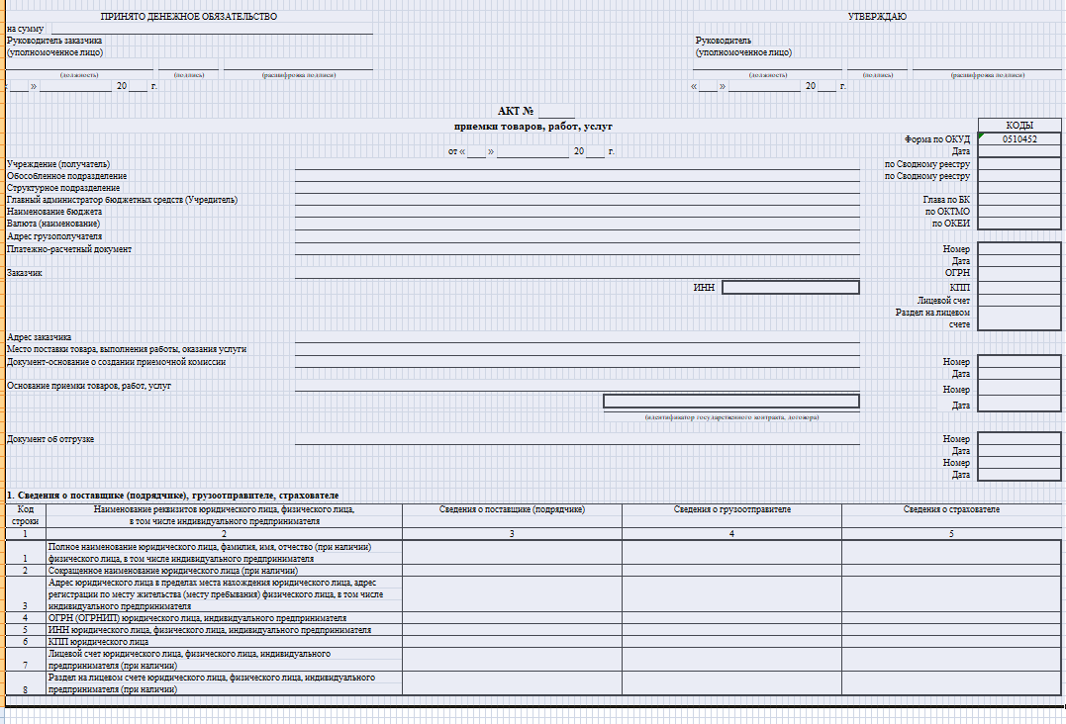
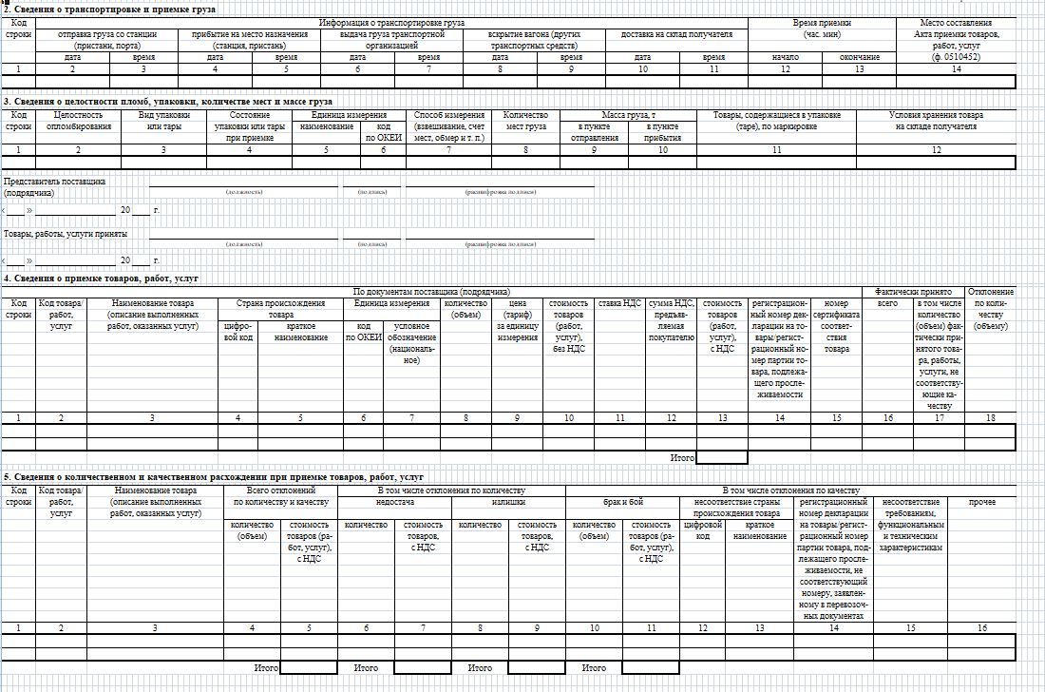

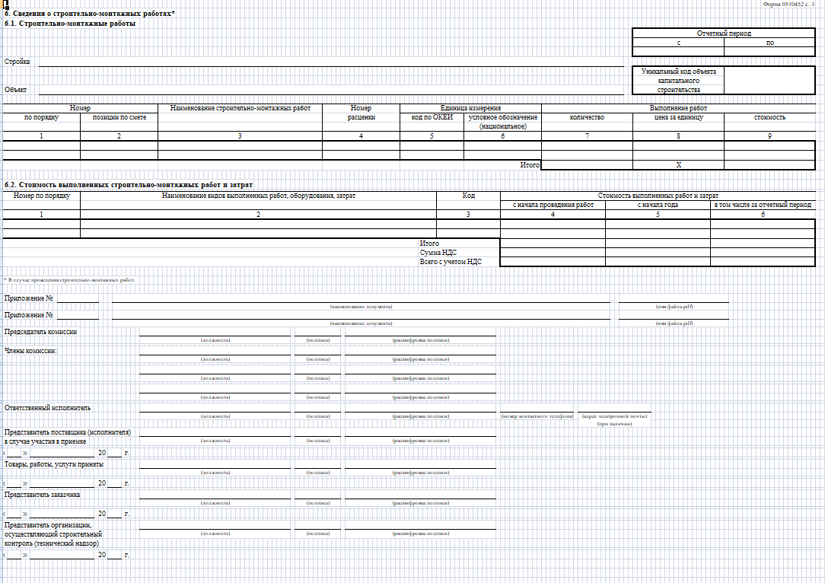

ФОРМА СОГЛАСОВАНА
ПОДПИСИ СТОРОН ПО КОНТРАКТУ

Государственный заказчик:  Начальник ФКУ УИИ УФСИН  России по Тамбовской области  __________________ И.М. Копылова  «__»__________________2026 г.  М.П | Исполнитель:  _______________________________  ____________________________  _____________________________  «___»________________2026 г.  М.П.

